การปฏิบัติที่เป็นเลิศ (Best Practice)
ประจำปีงบประมาณ 2560

ชื่อผลงาน(Best Practice) การบริหารจัดการขยะในชุมชน บ้านสถานี หมู่ 4 ตำบลห้างฉัตร
อำเภอห้างฉัตร จังหวัดลำปาง
ผู้รับชอบ นายมณเฑียร นันทะศรีตำแหน่งครู กศน.ตำบล พื้นที่ตำบลห้างฉัตร
ความเป็นมา
คณะรักษาความสงบแห่งชาติได้กำหนดให้ “ขยะ เป็นวาระแห่งชาติ” มอบหมายให้กระทรวงทรัพยากรธรรมชาติและสิ่งแวดล้อมเป็นเจ้าภาพรับผิดชอบหลัก และเมื่อวันที่ 26 สิงหาคม 2557 คณะรักษาความสงบแห่งชาติ (คสช.) ได้เห็นชอบกับ Roadmap ได้วางหลักการและกำหนดกิจกรรมการแก้ไขปัญหาขยะมูลฝอยของประเทศไว้ 4 กิจกรรม ได้แก่ กิจกรรมแรกเป็นการกำจัดขยะมูลฝอยตกค้างสะสมในสถานที่กำจัดขยะมูลฝอย (ขยะมูลฝอยเก่า) กิจกรรมที่สองเป็นการสร้างรูปแบบการจัดการขยะมูลฝอยและของเสียอันตรายที่เหมาะสม (ขยะมูลฝอยใหม่) ส่วนกิจกรรมที่สาม เป็นการวางระเบียบ มาตรการบริหารจัดการขยะมูลฝอยและของเสียอันตราย และกิจกรรมที่สี่ เป็นการสร้างวินัยของในชาติ
สำนักงาน กศน. จึงได้ให้หน่วยงานในสังกัด ดำเนินงานตามนโยบายการจัดการขยะฝอยของประเทศ ซึ่งถือเป็นวาระแห่งชาติ ที่ทุกภาคส่วนต้องให้ความสำคัญและปฏิบัติตามนโยบายในการแก้ไขปัญหาขยะมูลฝอยตาม Road Map จำนวน ๔ ขั้นตอน ได้แก่ การแก้ไขปัญหาขยะเก่า ขยะมูลฝอยที่เกิดขึ้นใหม่ วางระเบียบมาตรการรองรับการบริหารจัดการขยะมูลฝอยและของเสียอันตราย และสร้างวินัยของคนในชาติ
กศน.ตำบลห้างฉัตร จึงได้จัดทำโครงการเพิ่มประสิทธิภาพการบริหารจัดการขยะมูลฝอย เพื่อร่วมกันสร้างจิตสำนึกในการลดปริมาณขยะมูลฝอยและเพิ่มประสิทธิภาพการนำขยะมูลฝอยกลับมาใช้

วัตถุประสงค์การดำเนินงาน
1. เพื่อส่งเสริมให้ชุมชนดำเนินงานจัดกิจกรรมตามRoad Map จำนวน ๔ ขั้นตอน ได้แก่ 1) การแก้ไขปัญหาขยะเก่า 2) ขยะมูลฝอยที่เกิดขึ้นใหม่ 3) วางระเบียบมาตรการรองรับการบริหารจัดการขยะมูลฝอยและของเสียอันตราย 4) การสร้างวินัยของคนในชาติและการส่งเสริมให้เกิดกลไกการคัดแยกขยะ
2. เพื่อส่งเสริมการมีส่วนร่วมของนักศึกษา ประชาชน หน่วยงานเครือข่าย ในการจัดการขยะ มูลฝอย
3. เพื่อส่งเสริมมีการจัดตั้งกลุ่มในชุมชน เพื่อให้มีความรู้วัสดุของชุมชน และฟื้นฟูสิ่งแวดล้อม
4. เพื่ออบรมให้ประชาชนมีความรู้ ความเข้าใจในวัสดุแต่ละประเภท การคัดแยกวัสดุ การนำวัสดุกลับมาใช้ใหม่
เป้าหมาย
5.1 ด้านผลผลิต (output)
-ประชาชนในชุมชนบ้านสถานี หมู่ที่ ๔ ต.ห้างฉัตร อ.ห้างฉัตร จ.ลำปาง เข้าร่วมกิจกรรม จำนวน ๕๐ คน
5.2 เชิงคุณภาพ ด้านผลลัพธ์ (outcome)
- ประชาชนในชุมชนมีความรู้และมีประสบการณ์เรื่องการจัดการขยะในชุมชนเกิดความเข้าใจในคุณค่าของวัสดุบางประเภทว่าสามารถนำไปใช้ประโยชน์ได้หลายครั้งหรือสามารถเปลี่ยนเป็นเงินได้ช่วยลดปัญหาสิ่งแวดล้อมทำให้สภาพแวดล้อมในชุมชนดีขึ้น และเยาวชนในชุมชนมีส่วนร่วมเกิดความสนุกสนานเพลิดเพลิน กล้าแสดงออก
กระบวนการดำเนินการ/ขั้นตอนในการทำงานกระบวนการดำเนินการ
กระบวนการทำงาน | กิจกรรม | ระยะเวลา | ผู้รับผิดชอบ
P=Plan วางแผน | ๑. กศน.ตำบลห้างฉัตรได้ดำเนินการสำรวจข้อมูลพื้นฐานและจัดทำเวทีวิเคราะห์สภาพปัญหาของชุมชนในเขตพื้นที่ตำบลห้างฉัตร โดยมีหมู่บ้านต้นแบบในการส่งเสริมการศึกษานอกระบบและการศึกษาตามอัธยาศัย คือ หมู่บ้านสถานี หมู่ที่ ๔ตำบลห้างฉัตร อำเภอห้างฉัตร จังหวัดลำปาง  ๒. กศน.ตำบลห้างฉัตรได้นำข้อมูลจากการวิเคราะห์ร่วมกับชุมชนกำหนดแนวทางการดำเนินงานร่วมกันและจัดทำแผนร่วมกับชุมชนในการออกแบบกิจกรรมการเรียนรู้ที่สอดคล้องกับบริบทและความต้องการของชุมชน  ๓.กศน.ตำบลห้างฉัตรได้จัดทำแผนปฎิบัติการประจำปี 25๖๐คลอบคลุมทุกภารกิจตามนโยบายและจุดเน้นการดำเนินงานของกศน  ๔แผนปฎิบัติการประจำปีของกศน.ตำบลห้างฉัตร ประจำปี 25๖๐โดยได้นำเสนอแผนงานโครงการกิจกรรมให้กับคณะกรรมการได้พิจารณา ปรับปรุงแก้ไขและลงนามเห็นชอบในแผนงาน/โครงการประจำปี 25๖๐ ในการเข้าร่วมประชุมเพื่อพิจารณาแผนของตำบลห้างฉัตร ณ สนามกอล์ฟกัซซันรีสอร์ท ลำพูน | ๑๕ ธันวาคม ๒๕๖๐ | กศน.ตำบลห้างฉัตร
D=Do ดำเนินการ | ๑. ด้านการมีส่วนร่วมภาคีเครือข่าย  การประสานขอความร่วมมือจากหน่วยงานราชการ เอกชนในพื้นที่และเทศบาลตำบลห้างฉัตรแม่ตาลเรื่องงบประมาณและการบริจาคขยะรีไซเคิลในการบริหารจัดการขยะในชุมชนดังนี้  - อบรมเชิงปฏิบัติการกับประชาชนสร้างความรู้ความเข้าใจในการการจัดขยะในชุมชน  - จัดหาถุงขยะและสถานที่เก็บขยะรีไซเคิล  - อาหารและเครื่องดื่มในการจัดอบรมให้ความรู้กับชุมชน  ๒. ด้านการส่งเสริมความรู้ ความเข้าใจ ด้านการบริหารจัดการขยะมูลฝอยแก่ผู้มีส่วนเกี่ยวข้อง  -การจัดป้ายจัดทำเอกสารประชาสัมพันธ์โครงการ  - แต่งตั้งคณะกรรมการดำเนินโครงการด้านการส่งเสริมให้เกิดความร่วมมือและการมีส่วนร่วมในการจัดการขยะมูลฝอยของผู้ที่มีส่วนเกี่ยวข้องผ่านกิจกรรมการให้ความรู้เรื่องขยะรีไซเคิล  -ประชุมร่วมกับชุมชนในการวางแผนกิจกรรมต่อเนื่องหลังจากอบรม  ๓. ด้านการดำเนินงานจัดตั้งกองทุนขยะรีไซเคิลของชุมชนบ้านสถานี  - ร่วมกันจัดตั้งกองทุนขยะเด็กบ้านสถานี  - ดำเนินการประชุมชนวางแผนออกแบบกิจกรรมการจัดหาทุนจากการบริหารจัดการขยะในชุมชน  - จัดทำสื่อ ประชาสัมพันธ์การรณรงค์การจัดเก็บและคัดแยกขยะในชุมชนผ่านเสียงตามสายและรถประชาสัมพันธ์ของสำนักงานเทศบาลตำบลห้างฉัตร  - ลงพื้นที่ให้ความรู้เรื่องการจัดการขยะและรับบริจาคขยะในชุมชนบ้านสถานี หมู่ที่ ๔ บ้านแพะดอนสัก หมู่ที่ ๕ และบ้านแม่ฮาว หมู่ที่ ๓ ต.ห้างฉัตร อ.ห้างฉัตร จ.ลำปาง | ๑๑-๓๑  พฤษภาคม ๒๕๖๐ | กศน.ตำบลห้างฉัตร
C=Check ตรวจสอบ | 1. สรุปผลการประเมินโครงการโดยผู้มีส่วนร่วม โดยใช้วิธีการประชุมร่วมกับคณะกรรมการรับผิดชอบ  2. นำผลที่ได้มาวิเคราะห์โดยการสอบถามข้อดี ข้อเสียและสภาพปัญหาและแนวทางการแก้ไขอย่างต่อเนื่อง  ๓. จัดทำแผนการดำเนินงานต่อเนื่อง | ๑ มิถุนายน ๒๕๖๐ | กศน.ตำบลห้างฉัตรร่วมกับคณะกรรมการดำเนินงาน
A=Act แก้ไข | นำข้อที่ควรปรับปรุงหรือผลสำเร็จของโครงการที่ไม่ได้ตามเป้า นำไปปรับปรุงและพัฒนาในปีต่อไป | ๑ มิถุนายน ๒๕๖๐ | กศน.ตำบลห้างฉัตรร่วมกับคณะกรรมการดำเนินงาน

แผนภาพกระบวนการทำงาน/ขั้นตอนการทำงาน
A=Act นำข้อที่ควรปรับปรุงหรือผลสำเร็จของโครงการที่ไม่ได้ตามเป้า นำไปปรับปรุงและพัฒนาในปีต่อไป

C=Check
1. สรุปผลการประเมินโครงการโดยผู้มีส่วนร่วม โดยใช้วิธีการประชุมร่วมกับคณะกรรมการรับผิดชอบ
2. นำผลที่ได้มาวิเคราะห์โดยการสอบถามข้อดี ข้อเสียและสภาพปัญหาและแนวทางการแก้ไขอย่างต่อเนื่อง
๓. จัดทำแผนการดำเนินงานต่อเนื่อง
%
๔

D=Do
๑. ด้านการมีส่วนร่วมภาคีเครือข่าย
การประสานขอความร่วมมือจากหน่วยงานราชการ เอกชนในพื้นที่และเทศบาลตำบลห้างฉัตรแม่ตาลเรื่องงบประมาณและการบริจาคขยะรีไวเคิลในการบริหารจัดการขยะในชุมชนดังนี้
- อบรมเชิงปฏิบัติการกับประชาชนสร้างความรู้ความเข้าใจในการการจัดขยะในชุมชน
- จัดหาถุงขยะและสถานที่เก็บขยะรีไซเคิล
- อาหารและเครื่องดื่มในการจัดอบรมให้ความรู้กับชุมชน
๒. ด้านการส่งเสริมความรู้ ความเข้าใจ ด้านการบริหารจัดการขยะมูลฝอยแก่ผู้มีส่วนเกี่ยวข้อง
-การจัดป้ายจัดทำเอกสารประชาสัมพันธ์โครงการ
- แต่งตั้งคณะกรรมการดำเนินโครงการด้านการส่งเสริมให้เกิดความร่วมมือและการมีส่วนร่วมในการจัดการขยะมูลฝอยของผู้ที่มีส่วนเกี่ยวข้องผ่านกิจกรรมการให้ความรู้เรื่องขยะรีไซเคิล
-ประชุมร่วมกับชุมชนในการวางแผนกิจกรรมต่อเนื่องหลังจากอบรม
๓. ด้านการดำเนินงานจัดตั้งกองทุนขยะรีไซเคิลของชุมชนบ้านสถานี
- ดำเนินการประชุมชนวางแผนออกแบบกิจกรรมการจัดหาทุนจากการบริหารจัดการขยะในชุมชน- จัดทำสื่อ ประชาสัมพันธ์การรณรงค์การจัดเก็บและคัดแยกขยะในชุมชนผ่านเสียงตามสายและรถประชาสัมพันธ์ของสำนักงานเทศบาลตำบลห้างฉัตร
- ลงพื้นที่ให้ความรู้เรื่องการจัดการขยะและรับบริจาคขยะในชุมชนบ้านสถานี หมู่ที่ ๔ บ้านแพะดอนสัก หมู่ที่ ๕ และบ้านแม่ฮาว หมู่ที่ ๓ ต.ห้างฉัตร อ.ห้างฉัตร จ.ลำปาง

P=Plan
- กศน.ตำบลห้างฉัตรได้ดำเนินการสำรวจข้อมูลพื้นฐานและจัดทำเวทีวิเคราะห์สภาพปัญหาของชุมชนในเขตพื้นที่ตำบลห้างฉัตร โดยมีหมู่บ้านต้นแบบในการส่งเสริมการศึกษานอกระบบและการศึกษาตามอัธยาศัย คือ หมู่บ้านสถานี หมู่ที่ ๔ตำบลห้างฉัตร อำเภอห้างฉัตร จังหวัดลำปาง
- กศน.ตำบลห้างฉัตรได้นำข้อมูลจากการวิเคราะห์ร่วมกับชุมชนกำหนดแนวทางการดำเนินงานร่วมกันและจัดทำแผนร่วมกับชุมชนในการออกแบบกิจกรรมการเรียนรู้ที่สอดคล้องกับบริบทและความต้องการของชุมชน
- กศน.ตำบลห้างฉัตรได้จัดทำแผนปฎิบัติการประจำปี 25๖๐คลอบคลุมทุกภารกิจตามนโยบายและจุดเน้นการดำเนินงานของกศน
๔แผนปฎิบัติการประจำปีของกศน.ตำบลห้างฉัตร ประจำปี 25๖๐โดยได้นำเสนอแผนงานโครงการกิจกรรมให้กับคณะกรรมการได้พิจารณา ปรับปรุงแก้ไขและลงนามเห็นชอบในแผนงาน/โครงการประจำปี 25๖๐ ในการเข้าร่วมประชุมเพื่อพิจารณาแผนของตำบลห้างฉัตร ณ สนามกอฟกัซซันรีสอร์ท ลำพูน

ผลการดำเนินงานตามขั้นตอนการพัฒนา
- การจัดทำเวทีประชาคมวิเคราะห์สภาพปัญหา และความต้องการของชุมชนบ้านสถานี หมู่ 4 ตำบลห้างฉัตร อำเภอห้างฉัตร จังหวัดลำปาง โดย กศน.เริ่มประเด็นการเสวนาเรื่อง การวิเคราะห์ทุนทางสังคมของหมู่บ้าน เช่น ภูมิปัญญา จุดเด่น ทรัพยากรที่มีอยู่ในชุมชน ด้านสังคม ชุมชน ด้านทักษะชีวิต ด้านอาชีพ ศิลปวัฒนธรรมท้องถิ่นชุมชนบ้านสถานีมีอะไรบ้าง และแต่ละด้านต้องการพัฒนาอะไร
การวิเคราะห์ SWOTของหมู่บ้าน
จุดแข็งของหมู่บ้าน
ประชาชนในชุมชนบ้านสถานี มีความสามัคคี ความร่วมมือร่วมใจ มีผู้นำที่เข้มแข็ง มีกลุ่มอาชีพ คณะกรรมการแต่ละฝ่ายมีความรับผิดชอบและทำงานด้วยความตั้งมั่น มุ่งมั่นในหน้าที่รับผิดชอบ มีภูมิปัญญาที่หลากหลาย และแหล่งเรียนรู้ที่หลากหลาย
จุดอ่อนของหมู่บ้าน
บ้านสถานีชาวบ้านส่วนใหญ่ไปประกอบอาชีพรับจ้างตามโรงงานอุตสาหกรรมนอกหมู่บ้านการสืบสานภูมิปัญญาแต่ละด้านไม่ค่อยมีคนสนใจ เช่น กลุ่มเยาวชนในชุมชนไม่เห็นความสำคัญที่มีมาแต่ดั้งเดิม และประชากรบางส่วนอายุ 35 ปี ว่างงานไม่มีรายได้ประจำ ปัญหาด้านสุขภาพชุมชนมีโรคประจำตัว เช่น โรคความดันโลหิต เบาหวาน และอ้วน เป็นต้น ด้านสิ่งแวดล้อมพื้นที่ว่างเปล่า รกร้างทำให้ฤดูแล้งเกิดไฟป่ามีหมวกควันในชุมชน มีกลิ่นเหม็นจากโรงงานในพื้นที่ใกล้เคียงจากตำบลหนองหล่ม ปัญญาเรื่อง ยาเสพติดบางส่วน เช่น การจำหน่ายสุรา มีร้านสุราในหมู่บ้าน เป็นต้นการจัดเก็บขยะยังไม่มีการคัดแยกขยะที่ถูกต้องและการจัดเก็บขยะของสำนักงานเทศบาลตำบลห้างฉัตรเป็นเวลา ๒ ครั้ง/สัปดาห์จึงทำให้ขยะบางบ้านมีมากและวางไว้หน้าบ้านทำให้สภาพทางสิ่งแวดล้อมในหมู่บ้านไม่นามอง
โอกาสในการพัฒนาของหมู่บ้าน
ชุมชนบ้านสถานีมีแผนการดำเนินกิจกรรม มีจัดประชุมเชิงปฏิบัติการ มีการส่งเสริมของกลุ่มที่มีชุมชนร่วมกันบริหารจัดการ มีการจัดเวทีเมื่อมีกิจกรรมในหมู่บ้านเพื่อหามติในการเป็นแนวทางในการทำกิจกรรมร่วมในชุมชนเพื่อประสิทธิภาพแผนชุมชน มีหน่วยงานภาครัฐ ภาคีเครือข่ายให้การสนับสนุน
เป็นต้น
อุปสรรคในการพัฒนาของหมู่บ้าน
บางกิจกรรมชาวบ้านไม่ค่อยมีเวลาในการมาร่วมคิดและร่วมแรงในการส่งเสริมด้านการพัฒนาหมู่บ้าน เพราะเศรษฐกิจในปัจจุบันต้องขยันทำงานเพื่อหารายได้ ประกอบกับประชาชนในชุมชนหรือประชากรวัยแรงงานออกไปทำงานนอกพื้นที่ ตามโรงงานอุตสาหกรรม เป็นต้น เยาวชนในชุมชนออกไปเรียนหนังสือต่างจังหวัด ไม่มีการรวมกลุ่มเยาวชนในชุมชนอย่างต่อเนื่อง กิจกรรมไม่มีให้กับเยาวชนได้มีการร่วมกันในเชิงสร้างสรรค์และเป็นประโยชน์ต่อชุมชนบ้านสถานี
การจัดลำดับความสำคัญของสภาพปัญหา
จากแนวทางการแก้ไขและการพัฒนาสิ่งแวดล้อมการจัดการขยะในชุมชน ชุมชนได้มีการประชุมร่วมกับหน่วยงานที่เกี่ยวข้อง เช่น อำเภอห้างฉัตร กศน.ตำบลห้างฉัตร สำนักงานเทศบาลตำบลห้างฉัตรแม่ตาลและหน่วยงานภาคเอกชนในพื้นที่ เพื่อกำหนดแนวทางร่วมกันในการแก้ไขปัญหาเรื่องขยะในชุมชน
การดำเนินการโครงการและกิจกรรม
๑. การส่งเสริมความรู้ ความเข้าใจ ด้านการบริหารจัดการขยะมูลฝอยแก่ผู้มีส่วนเกี่ยวข้อง
-การจัดป้ายจัดทำเอกสารประชาสัมพันธ์โครงการให้ชุมชนและผู้มีส่วนเกี่ยวข้องได้รับรู้ เข้าใจ
- แต่งตั้งคณะกรรมการดำเนินโครงการด้านการส่งเสริมให้เกิดความร่วมมือและการมีส่วนร่วมในการจัดการขยะมูลฝอยของผู้ที่มีส่วนเกี่ยวข้องผ่านกิจกรรมการให้ความรู้เรื่องขยะรีไซเคิล
-ประชุมร่วมกับชุมชนในการวางแผนกิจกรรมต่อเนื่องหลังจากอบรม
๒. การดำเนินงานจัดตั้งกองทุนขยะรีไซเคิลของชุมชนบ้านสถานี
- ชุมชนบ้านสถานี โดยผู้นำชุมชน คณะกรรมการหมู่บ้าน และกลุ่มเยาวชนบ้านสถานี ร่วมดำเนินการในการจัดตั้งกองทุนขยะเด็กบ้านสถานี
- ดำเนินการประชุมชนวางแผนออกแบบกิจกรรมการจัดหาทุนจากการบริหารจัดการขยะในชุมชน
- การนำเทคโนโลยีมาปรับใช้ในการจัดทำสื่อ ประชาสัมพันธ์การรณรงค์การจัดเก็บและคัดแยกขยะในชุมชนผ่านเสียงตามสายและรถประชาสัมพันธ์ของสำนักงานเทศบาลตำบลห้างฉัตร
- ลงพื้นที่ให้ความรู้เรื่องการจัดการขยะและรับบริจาคขยะในชุมชนบ้านสถานี หมู่ที่ ๔ บ้านแพะดอนสัก หมู่ที่ ๕ และบ้านแม่ฮาว หมู่ที่ ๓ ต.ห้างฉัตร อ.ห้างฉัตร จ.ลำปาง

๓. ผลการดำเนินงานตามโครงการ
-ชุมชนมีความรู้ ความเข้าใจและสามารถร่วมกันบริหารจัดการขยะในชุมชนได้อย่างมีประสิทธิภาพมากขึ้น
- ชุมชนมีความรู้ในการจัดการขยะรีไซเคิลสามารถเปลี่ยนเป็นเงินได้โดยมีการจัดตั้งกองทุนขยะของเยาวชนในชุมชนบ้านสถานี หมู่ที่ ๔ ต.ห้างฉัตร อ.ห้างฉัตร จ.ลำปาง ปัจจุบันมีกองทุนจากการนำขยะในชุมชนและการรับบริจาคจากทุกภาคส่วนที่มีส่วนร่วมจำนวน ๑๕,๐๐๐ บาท
- การรวมกลุ่มและมีการจัดตั้งชมรมเกิดขึ้น เช่น ชมรมเด็กและเยาวชนบ้านสถานี ชมรมกองทุนขยะของเยาวชนบ้านสถานี ชมรม To Be Number 1 และชมรมดนตรีพื้นเมืองบ้านสถานีเป็นต้น
- เยาวชน ผู้ปกครองและประชาชนในชุมชนเห็นความสำคัญ มีการทำงานเป็นหมู่คณะ มีความสามัคคี เกิดสัมพันธภาพที่ดีของคนในชุมชนทุกเพศ ทุกวัย และพึงพอใจ เกิดความสุข ความสนุกที่ได้ทำกิจกรรมร่วมกัน
- เป็นต้นแบบให้กับชุมชนใกล้เคียงและหน่วยงาน โดยมีการศึกษาดูงานจากคณะนักศึกษาธรรมศาสตร์ สาขาลำปาง ในการบริหารจัดการกลุ่มและชุมชนตามแนวทางของปรัชญาของเศรษฐกิจพอเพียงได้เป็นอย่างดี

ประโยชน์ที่ได้รับ
1. ประชาชนเกิดแนวคิดที่ดีต่อการจัดการขยะมูลฝอย และเข้าใจคุณค่าของสิ่งต่าง ๆ ว่าวัสดุบางประเภท สามารถนำไปใช้ประโยชน์ได้หลายครั้ง หรือสามารถเปลี่ยนเป็นเงินได้
2. ชุมชนมีนิสัยรักษาสิ่งแวดล้อมและดูแลขยะของตนเองภายในบ้านและชุมชน
3. ได้แนวทางและรูปแบบการจัดกิจกรรมเพื่อปลูกจิตสำนึกด้านอนุรักษ์ทรัพยากรธรรมชาติและสิ่งแวดล้อมที่สอดคล้องกับสภาพปัญหาของท้องถิ่นอย่างยั่งยืน
4. การมีส่วนร่วมในการแลกเปลี่ยนเรียนรู้เกี่ยวกับการจัดกิจกรรมการอนุรักษ์ทรัพยากรธรรมชาติและสิ่งแวดล้อมจากภูมิปัญญาของบุคลากร หน่วยงานและองค์กรในท้องถิ่น
ปัจจัยความสำเร็จ/ปัจจัยที่ต้องการได้รับการสนับสนุน
ปัจจัยความสำเร็จ
๑.ผู้นำชุมชนมีศักยภาพ และวิสัยทัศน์ในการมองถึง Road Map จำนวน ๔ ขั้นตอน สู่การพัฒนาที่ยั่งยืน
๒.ประชาชนให้ความสำคัญ และมีส่วนร่วมในการจัดกิจกรรมทุกกลุ่ม ทุกครัวเรือน มีส่วนร่วมในการส่งเสริม สนับสนุน โดยการคัดแยกขยะที่บ้านของตนเอง แล้วนำบางส่วนมาเป็นเงิน โดยการดำเนินการกองทุนขยะบ้านสถานี ทุก ๆ เดือน เยาวชนบ้านสถานีจะรวมตัวกันเพื่อเก็บขยะในหมู่บ้าน (ขยะเป็นเงิน)
๓. การมีส่วนร่วมของภาคีเครือข่าย โดยได้รับการสนับสนุนงบประมาณจากเทศบาลตำบลห้างฉัตรแม่ตาล ในการจัดกิจกรรมให้ความรู้ ความเข้าใจในเรื่องขยะ การคัดแยกขยะ เพื่อสามารถนำไปสู่การปฏิบัติในครัวเรือนได้อย่างต่อเนื่อง
๔. กลุ่มเยาวชนเด็กบ้านสถานีมีความเข้มแข็ง สามัคคี สามารถดำเนินการในนามของชมรม To Be Number One มีแผนการดำเนินงาน และจัดกิจกรรมอย่างต่อเนื่อง เช่นการหาทุนจากการขายขยะ การขายเสื้อชมรมเพื่อหาทุนซื้อเครื่องดนตรีไทย มีการจัดกิจกรรมการเล่นดนตรีไทย เป็นต้น
๕. ระบบการบริหารจัดการอย่างเป็นระบบให้มีความต่อเนื่อง เพื่อจะไม่ต้องเผชิญกับการเปลี่ยนแปลงตัวบุคคลสร้างและวางบุคลากรในแต่ละฝ่ายในการรับผิดชอบต่าง ๆ ให้เป็นระบบ ร่วมทั้งการสร้างนวัตกรรมรูปแบบใหม่ น่าสนใจมากยิ่งขึ้นเช่น การอัดสปอร์ตโฆษณาในการประชาสัมพันธ์ เป็นต้น

ปัจจัยที่ต้องการได้รับการสนับสนุน
ชุมชนได้รูปแบบการจัดการขยะ อย่างหลากหลาย ต้องการให้ทุกคนเกิดจิตสานึกรักสิ่งแวดล้อมรู้จักใช้ขยะให้เป็นประโยชน์ใช้ทรัพยากรอย่างประหยัดคุ้มค่า ให้ได้เรียนรู้ด้วยการปฏิบัติจริง ทำให้รู้จริง และนำไปใช้ได้ต้องการให้ชุมชนมีสภาพแวดล้อมที่น่าอยู่ดูดีสวยทุกที่สะอาดทุกเวลาดำเนินกิจกรรมให้ต่อเนื่องในการบริหารจัดการขยะเปลี่ยนเป็นเงินมีเงินกองทุนให้เยาวชนและประชาชนในชุมชนได้รับประโยชน์ในการพัฒนาคุณภาพชีวิตของตนเองครอบ ครัว ชุมชนละสังคม
การเผยแพร่/การได้รับการยอมรับ
๑. การมี Fanpageบ้านสถานีรถไฟโดยผู้นำชุมชน และครูกศน.ตำบล ได้ร่วมกันนำเสนอ เผยแพร่กิจกรรมของหมู่บ้านในโลกโซเชียล ให้เป็นที่รู้จัก ซึ่งเป็นช่องทางการประชาสัมพันธ์หมู่บ้านสถานีที่ดีอีกเส้นทางหนึ่ง
๒.การศึกษาดูงานของนักเรียน/นักศึกษา ไม่ว่าจะเป็นมหาวิทยาลัยธรรมศาสตร์ ศูนย์ลำปาง หรือโรงเรียนต่าง ๆ ได้มาศึกษาดูงาน ในหมู่บ้านสถานี
๓. การตรวจราชการของสำนักนายกรัฐมนตรี ได้มีโอกาสในการต้อนรับคณะตรวจราชการของสำนักนายกรัฐมนตรี ได้มาตรวจเยี่ยมและให้กำลังใจในการดำเนินการชุมชนให้เป็นที่รู้จัก และยอมรับของชุมชน หน่วยงานภาคีเครือข่าย และสมาชิกทุกคนของกลุ่ม ซึ่งจะนำแนวทาง ข้อเสนอแนะไปปรับปรุง พัฒนากระบวนการของกลุ่มให้เกิดความยั่งยืน
๔. เกิดการรวมกลุ่มและมีการจัดตั้งชมรมเกิดขึ้น เช่น ชมรมเด็กและเยาวชนบ้านสถานี ชมรมกองทุนขยะของเยาวชนบ้านสถานี ชมรม To Be Number 1 และชมรมดนตรีพื้นเมืองบ้านสถานีเป็นต้น

ภาพประกอบการดำเนินงาน

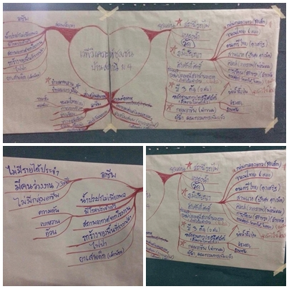
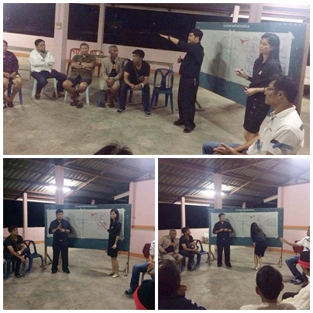
- การจัดทำเวทีประชาคมวิเคราะห์สภาพปัญหาและความต้องการ
๒. ภาพกิจกรรมการดำเนินการโครงการให้ความรู้เรื่อง การบริหารจัดการขยะเมื่อวันที่ 11 พ.ค.2560 กศน.ตำบลห้างฉัตรร่วมกับเทศบาลตำบลห้างฉัตรแม่ตาล จัดกิจกรรมการบริหารจัดการขยะในชุมชน บ้านสถานี หมู่ที่ 4. ตำบลห้างฉัตร อำเภอห้างฉัตร จังหวัดลำปางโดยมี นายวรวิทย์ ชัยสวัสดิ์นายอำเภอห้างฉัตรเป็นประธานเปิดโครงการและมีนายจรณชัย วรรณทอง ผอ.กศน.อำเภอห้างฉัตรและหัวหน้าส่วนราชการทุกภาคส่วนกำนันผู้ใหญ่บ้านบริษัทห้างร้านต่างๆให้การสนับสนุนการจัดกิจกรรมในครั้งนี้
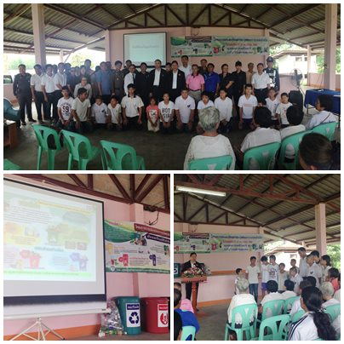
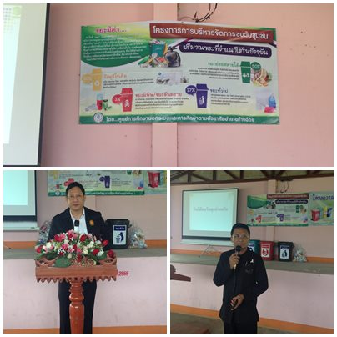

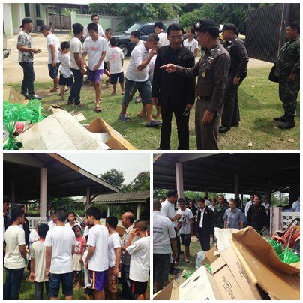
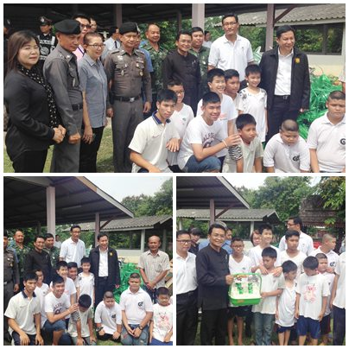
๓.หน่วยงานทุกภาคส่วนให้การสนับสนุนในการจัดกิจกรรมการบริหารจัดการขยะในชุมชน

๔.การให้ความรู้เรื่องการคัดแยกขยะรีไซเคิลและการจัดการขยะในชุมชน
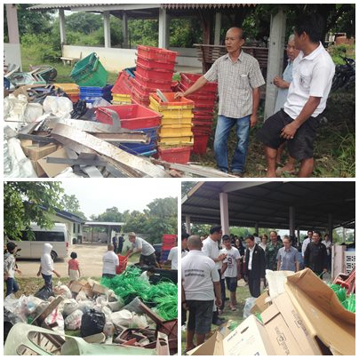
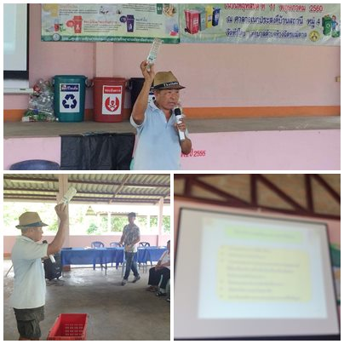

๕. การนำสื่อเทคโนโลยีมาปรับใช้ในการจัดทำเสียงประชาสัมพันธ์ของกลุ่มเด็กและเยาวชนบ้านสถานีในการรณรงค์รับบริจาคขยะรีไซเคิลในชุมชนบ้านสถานีและชุมชนใกล้เคียง
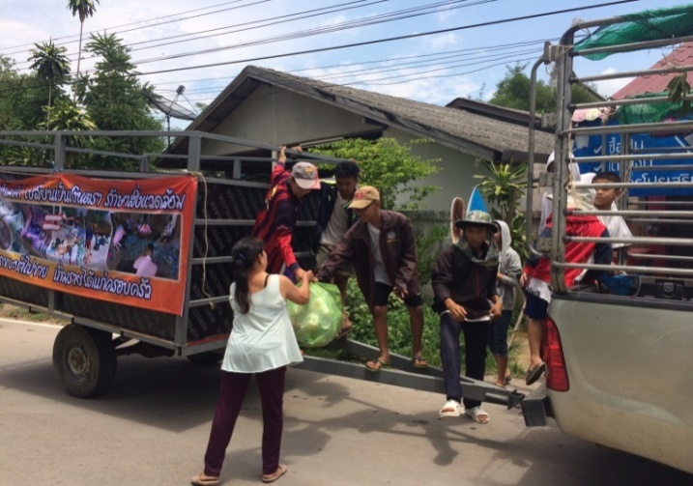
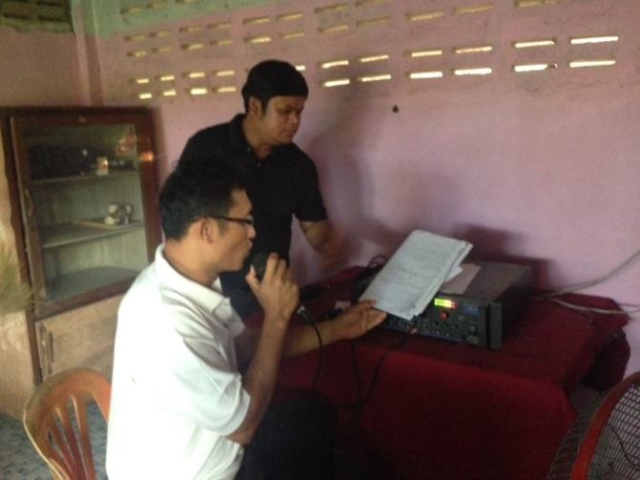

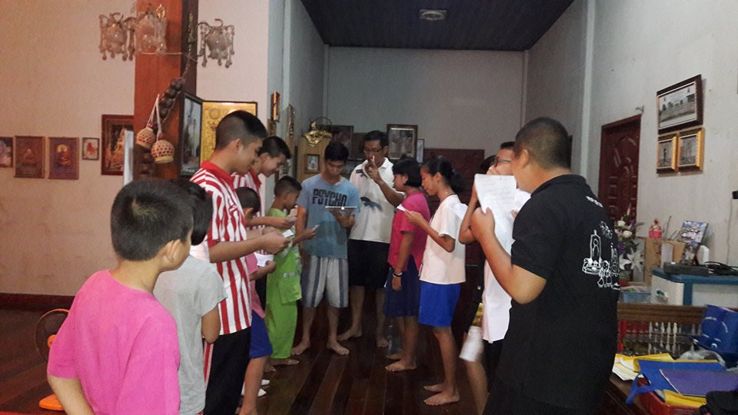
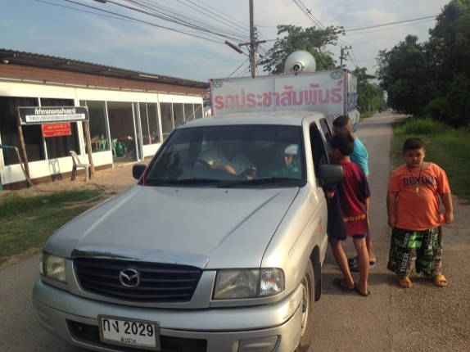

๕.กิจกรรมการรณรงค์ประชาสัมพันธ์และรับบริจาคขยะรีไซเคิลในชุมชนบ้านสถานีและชุมชนใกล้เคียง โดยมีผู้นำชุมชน คณะกรรมการหมู่บ้านเยาวชนและประชาชนในชุมชน
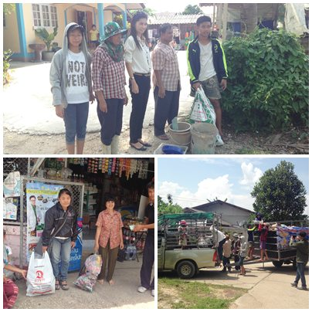
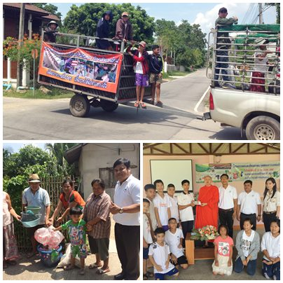

กิจกรรมต่อเนื่องในการขยายผลของการบริหารจัดการในชุมชนบ้านสถานีด้วยตนเอง ที่น้อมนำหลักปรัชญาของเศรษฐกิจพอเพียงศาสตร์พระราชาสู่การพัฒนาที่ยั่งยืน การระเบิดจากข้างในมาปรับใช้ในการดำเนินงานของชุมชน เพื่อขับเคลื่อนกิจกรรมที่เป็นเลิศและเป็นแบบอย่างให้กับชุมชนอื่นๆต่อไป
๑. มีการประชุมวางแผนการดำเนินงานร่วมกันเยาวชนและคณะกรรมการดำเนินงาน
๒. จัดตั้งกองทุนขยะรีไซเคิลของชุมชน โดยการบริหารงานด้วยคณะกรรมการกลุ่ม ชมรม To Be Number ๑

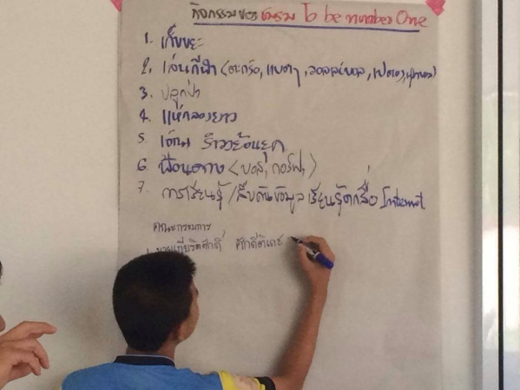
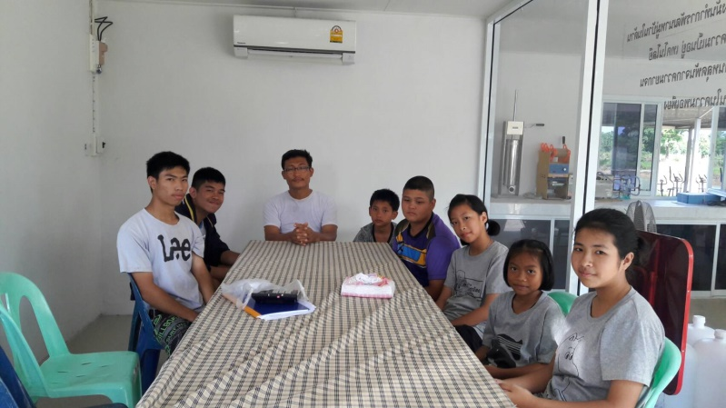
๓. การดำเนินงานรับซื้อ และบริจาคขยะรีไซเคิลในแต่ละเดือน โดยมีแผนงานและกิจกรรมอย่างต่อเนื่อง และประชาสัมพันธ์ไปยังชุมชนอื่นๆเพื่อรณรงค์การกำจัดขยะและนำขยะเปลี่ยนเป็นเงิน

การประชุมวางแผนการดำเนินงานของกลุ่มชมรมกองทุนขยะรีไซเคิล

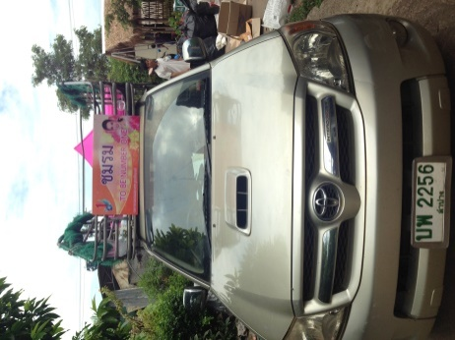
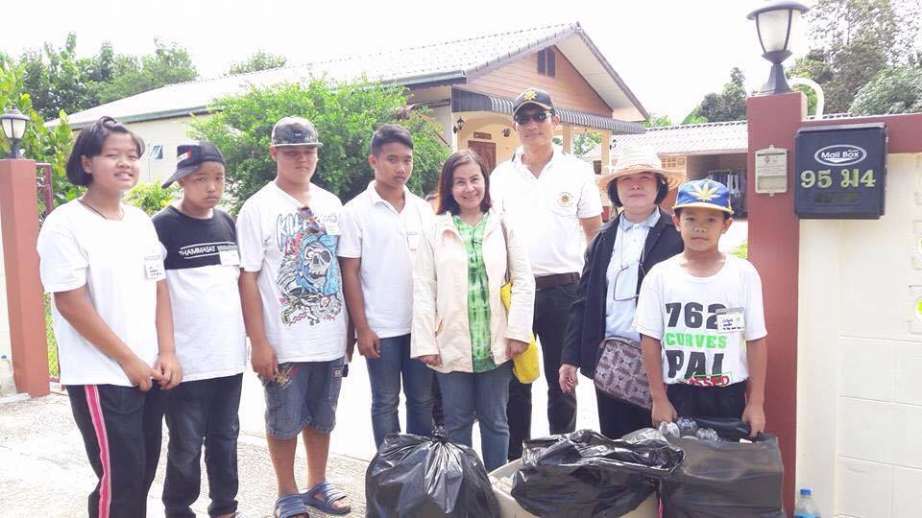
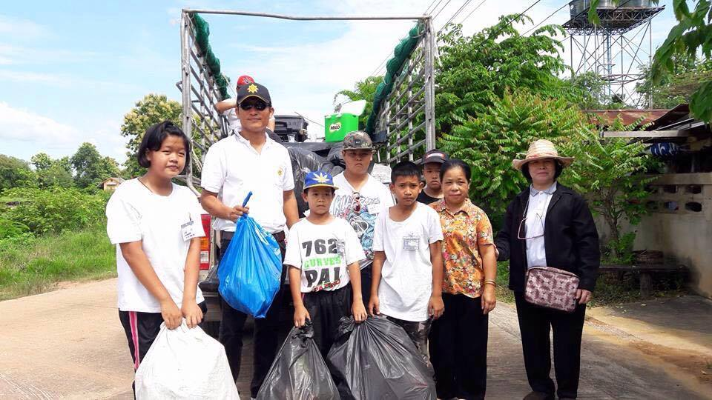
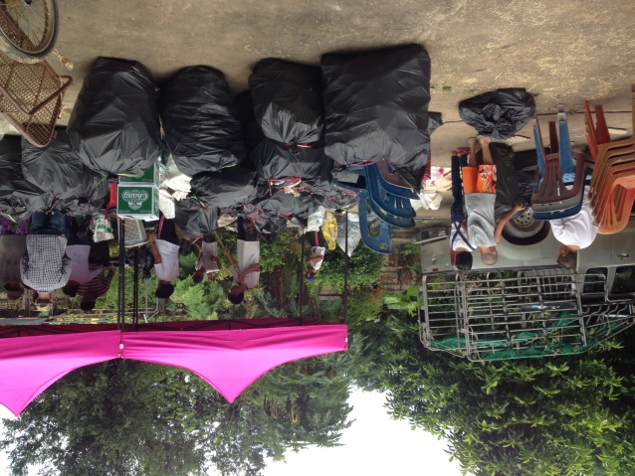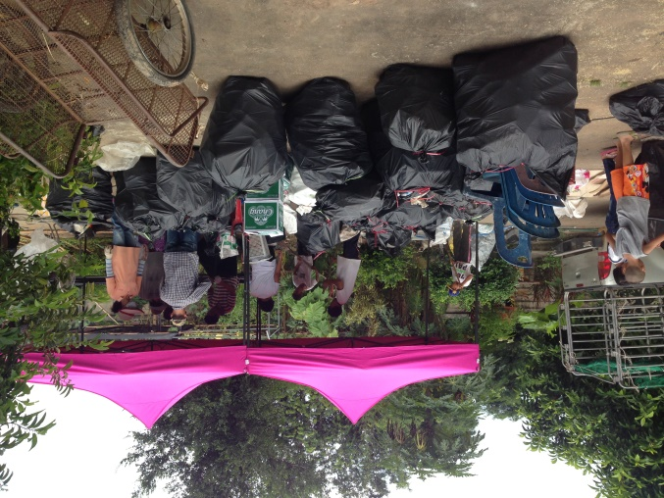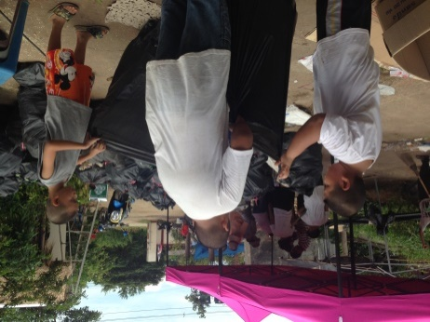

การรณรงค์การกำจัดขยะในชุมชนและการรับซื้อ และบริจาคขยะรีไซเคิล โดยชมรมกองทุนขยะรีไซเคิลและชมรม To Be Number ๑

